**MSI prezentuje nowe płyty główne X870(E) zaprojektowane z myślą o nowej generacji**

**MSI wprowadza do oferty płyty główne X870E i X870 zaprojektowane, aby w pełni wykorzystać potencjał procesorów AMD Ryzen™ 9000. W ofercie znajdują się cztery modele: MEG X870E GODLIKE, MPG X870E CARBON WIFI, MAG X870 TOMAHAWK WIFI i PRO X870-P WIFI. Oferują one wyjątkową wydajność i są wyposażone w najnowsze funkcje oraz innowacje MSI.**

MSI dodaje funkcję Ultra Connect w płytach X870E i X870, oferując nową generację łączności bezprzewodowej, pamięci i rozszerzeń. Dzięki wbudowanemu LAN w stargardzie 5G i Wi-Fi 7 użytkownicy mogą cieszyć się niesamowicie szybkimi prędkościami, sięgającymi 5,8 Gbps. Nowe płyty główne mogą się także pochwalić obsługą PCIe Gen 5.0 dla kart graficznych i dysków SSD nowej generacji. Porty USB4, kompatybilne z Thunderbolt, umożliwiają zaś szybkie transfery danych oraz wspierają szeroką gamę urządzeń, pozwalając m.in. na przesyłanie wideo przez USB-C.

MSI nadal stawia na łatwość obsługi, oferując funkcje EZ, które upraszczają montaż i modernizację. Nowa funkcja EZ PCIe Release umożliwia szybki i prosty demontaż karty graficznej. Zaktualizowane gniazdo PCIe jest wzmocnione przez drugą generację technologii Steel Armor II, co zapewnia stabilne mocowanie nawet ciężkich kart graficznych. Druga generacja EZ M.2 Shield Frozr II, EZ Magnetic M.2 Shield Frozr II i EZ M.2 Clip II gwarantuje łatwą instalację i optymalne doświadczenia. EZ Conn-Design i EZ Antenna usprawniają zarządzanie kablami i montaż, a wyświetlacz Debug LED umożliwia natychmiastową diagnostykę problemów.

Ponadto MSI wprowadza gotowe na standard ATX 3.1 8-pinowe dodatkowe złącza zasilania PCIe obecne we wszystkich płytach X870E i X870, które dostarczy dodatkową moc do obliczeń AI i zadań wymagających dużej mocy GPU. Toobsługuje do 2,5x większe chwilowe zużycie energii, zapewniając stabilną i wydajną pracę pod dużym obciążeniem, co gwarantuje niezawodność w wymagających warunkach. Więcej informacji na ten temat znajdziecie pod [TYM](https://www.msi.com/news/detail/MSI-Unveils-the-World-s-First-ATX-3-1-Ready-Motherboard--Designed-for-Next-Gen-AI-Computing-144544) linkiem.

Dzięki płytom głównym X870E i X870, MSI oferuje niezrównaną wydajność, funkcje przyszłościowe i bezproblemowe doświadczenia idealnie współpracujące z procesorami AMD Ryzen™ 9000.

**MEG X870E GODLIKE – dominująca wydajność dla entuzjastów**

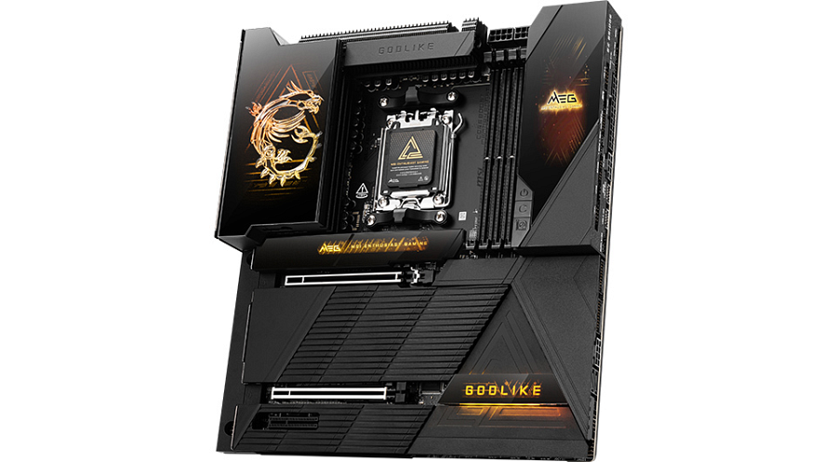

MSI wprowadza płytę MEG X870E GODLIKE, która nie tylko przesuwa granice, ale je redefiniuje, oferując wyjątkową równowagę między wydajnością i designem. Trzecia generacja Dynamic Dashboard dostarcza ekran LCD o przekątnej 3,99 cala, który pozwala na monitorowanie sprzętu w czasie rzeczywistym, rozwiązywanie problemów, aktualizację BIOS i personalizację wyświetlacza, co zwiększa komfort użytkowania. EZ Link upraszcza zarządzanie kablami, integrując przedni panel, wentylatory i headery RGB w EZ Bridge i EZ Control Hub, co pozwala na czystszy i bardziej uporządkowany montaż.

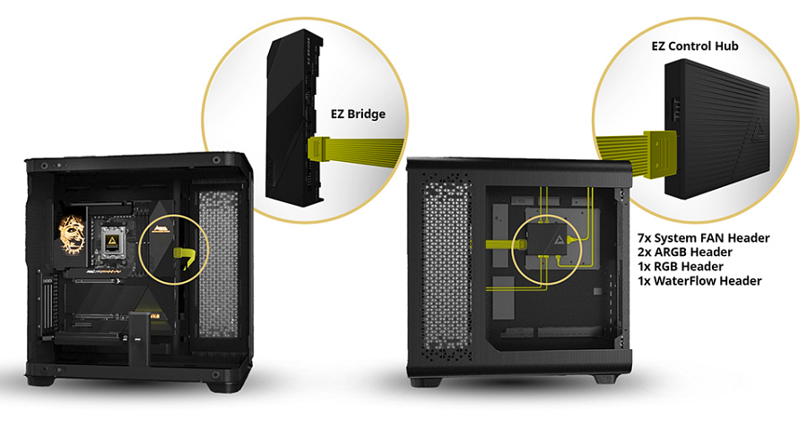

Ekskluzywna karta rozszerzeń M.2 XPANDER-Z SLIDER GEN5 pozwala na łatwe rozszerzanie pamięci, oferując dwa sloty M.2 Gen5 x4, umożliwiające szybką wymianę dysków SSD M.2. Karta zawiera również wentylator z łożyskami kulkowymi, co pozwala na efektywne rozpraszanie ciepła.

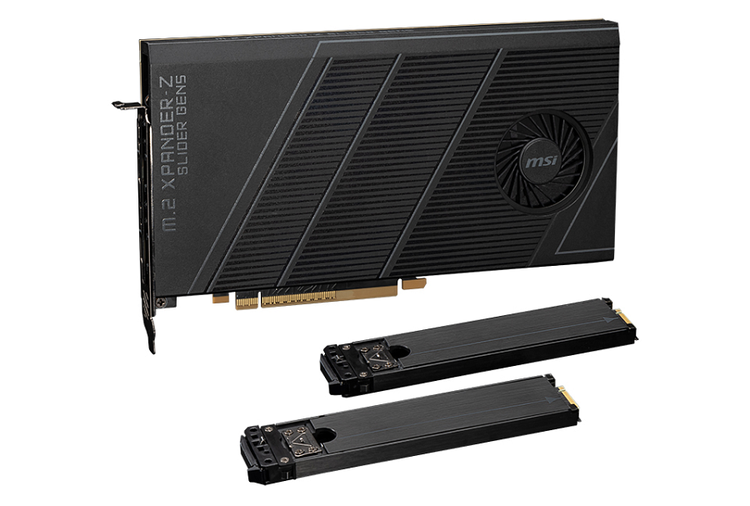

Pod względem łączności, MEG X870E GODLIKE jest wyposażona w układ Marvell 10G LAN, Realtek 5G LAN, Wi-Fi 7 i USB4, dzięki czemu jest gotowa na urządzenia nowej generacji. Panel tylny I/O zawiera 2x USB 40G z obsługą wyjścia DisplayPort, 13x USB 10G (5 x Type-C i 8 x Type-A), Smart Button do szybkich funkcji oraz przedni header USB Type-C z funkcją Power Delivery 60W do szybkiego ładowania. Tak jak inne płyty główne z serii MSI 800, MEG X870E GODLIKE jest idealna dla użytkowników poszukujących wydajności i bezkompromisowej efektywności.

**MPG X870E CARBON WIFI – odkryj przyszłość gamingu w wersji premium**

MPG X870E CARBON WIFI dostarcza doświadczenia premium w grach bez kompromisów. Elegancki czarny design z subtelnym oświetleniem RGB doskonale pasuje do każdego zestawu gamingowego.

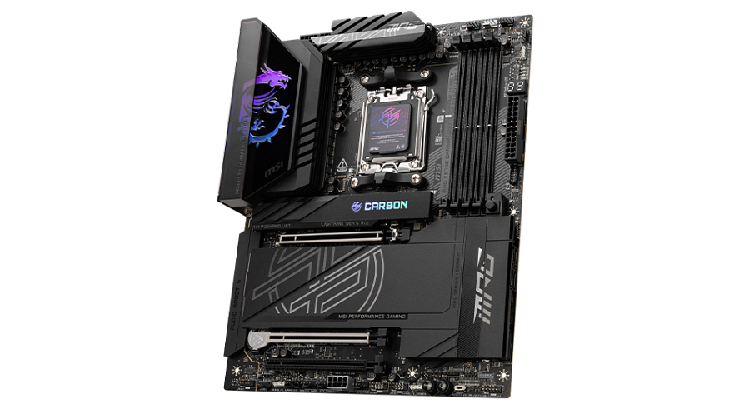

Płyta wyposażona jest w 18-fazowy system zasilania Duet Rail i inteligentne stopnie zasilania 110A, co pozwala na obsługę najpotężniejszych procesorów AMD Ryzen™, zarówno obecnych, jak i przyszłych. Rozszerzony radiator z rurką cieplną zapewnia efektywne chłodzenie i optymalną wydajność termiczną.

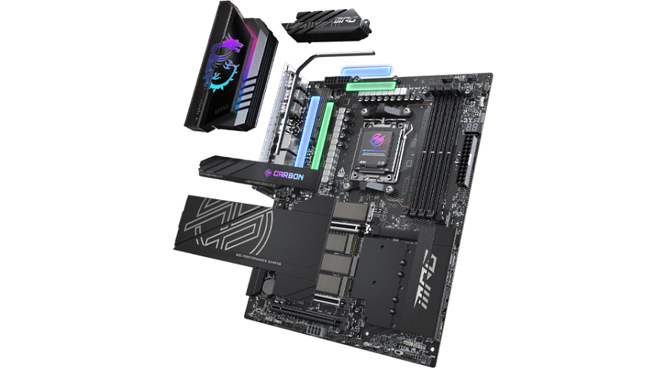

Łączność stoi na najwyższym poziomie, z obsługą LAN w standardzie 5G i 2,5G, Wi-Fi 7 oraz USB4 do urządzeń nowej generacji. Panel tylny I/O oferuje 2x USB 40G z wyjściem DisplayPort, 11x USB 10G (2 x Type-C i 9 x Type-A) oraz Smart Button. Przedni header USB Type-C obsługuje Power Delivery 27W, a MPG X870E CARBON WIFI, podobnie jak inne płyty z serii MSI 800, oferuje funkcje EZ, co sprawia, że montaż i modernizacja komputera są szybkie i bezproblemowe.

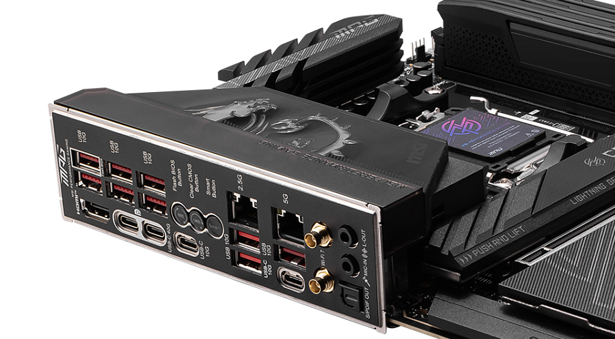

**MAG X870 TOMAHAWK WIFI – subtelny design, niezrównana wydajność**

Pozostając wiernym korzeniom MSI Arsenal Gaming, MAG X870 TOMAHAWK WIFI łączy niezawodność, innowacyjne funkcje i przystępną cenę, a do tego z eleganckim czarnym designem doskonale wpasowuje się w każdy zestaw. Płyta zasilana przez 14-fazowy system Duet Rail, inteligentne stopnie zasilania 80A i rozszerzony radiator, zapewnia optymalną wydajność dla procesorów AMD Ryzen™ podczas długich sesji gamingowych.

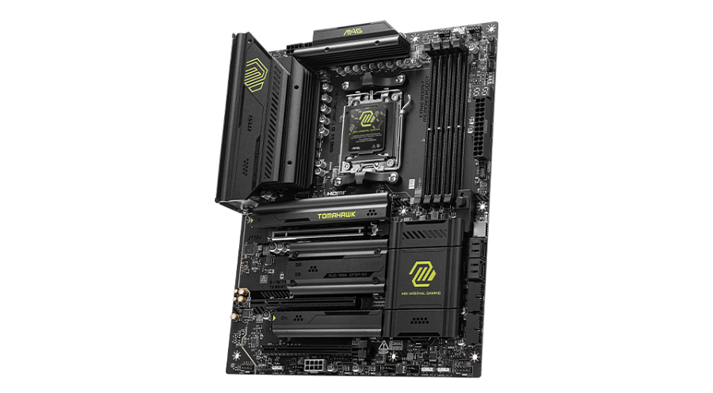

MAG X870 TOMAHAWK WIFI również wykorzystuje funkcje EZ, upraszczając montaż kart graficznych, dysków M.2, radiatorów i anten Wi-Fi. Obsługuje Wi-Fi 7 dla szybkich połączeń bezprzewodowych oraz LAN 5G dla ultraszybkiego przewodowego połączenia sieciowego. Panel tylnego I/O obejmuje 2x USB 40G z wyjściem DisplayPort, 2x USB 10G (Type-A), 3x USB 5G (Type-A), 4x porty USB 2.0 oraz przedni header USB Type-C z funkcją Power Delivery 27W do ładowania urządzeń.

**PRO X870-P WIFI – połączenie biznesowej elegancji z wysoką wydajnością**

Płyta główna MSI PRO X870-P WIFI została zaprojektowana, aby sprostać różnorodnym potrzebom w pracy, biznesie i codziennym użytkowaniu. Oferuje mocny chipset X870 od AMD w przystępnej cenie, a do tego wyróżnia się srebrnym designem i 14-fazowym systemem zasilania Duet Rail, który zapewnia niezawodną wydajność z dowolnymi procesorami Ryzen™.

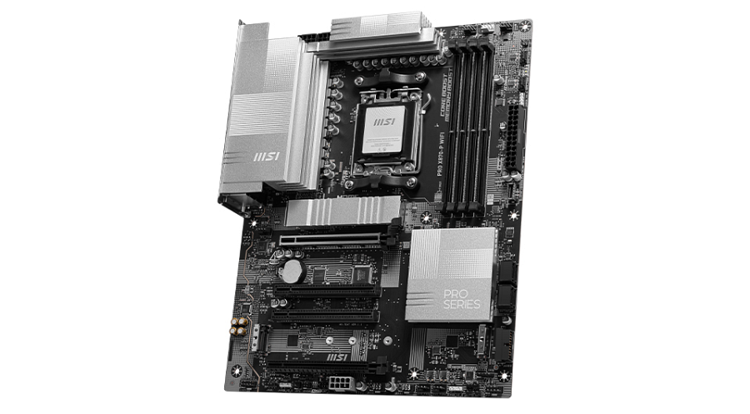

Trzymając się filozofii EZ, płyta upraszcza proces budowy komputera, umożliwiając szybki montaż dysków SSD M.2, łatwe usuwanie i instalację kart graficznych (powiększony) EZ PCIe Clip II oraz oferuje beznarzędziowe radiatory M.2. Obsługuje również Wi-Fi 7, LAN 5G oraz USB4. Panel tylny I/O dostarcza szeroką gamę złączy: 1x USB 40G (Type-C), 1x USB 20G (Type-C), 2x USB 10G (Type-A), 2x USB 5G (Type-A) oraz 4x porty USB 2.0.

Poznaj przyszłość wydajnych komputerów MSI, zasilanych przez procesory AMD Ryzen™ 9000. Śledź aktualizacje i informacje o dostępności na naszej stronie [TUTAJ](https://www.msi.com/Landing/amd-am5-x870e-x870-b850-b840-ryzen-9000-x3d-best-ai-gaming-motherboard).